Задания для обучающихся начальной школы. 09.04.2020.

Тема занятия: Развитие интеллектуальной сферы.
- Задание на анализ (выделение признаков по наводящим вопросам) и синтез.
Игра «Расскажи об игрушке».
Рассмотрите вместе с ребенком картинку или любую игрушку (кукла, машина, мягкая игрушка и т.д.). Предложите ребенку поиграть, называя характеристики и признаки игрушки (цвет, форма, величина, свойства, качества и т.д.). Задавайте ребенку наводящие вопросы, по необходимости.

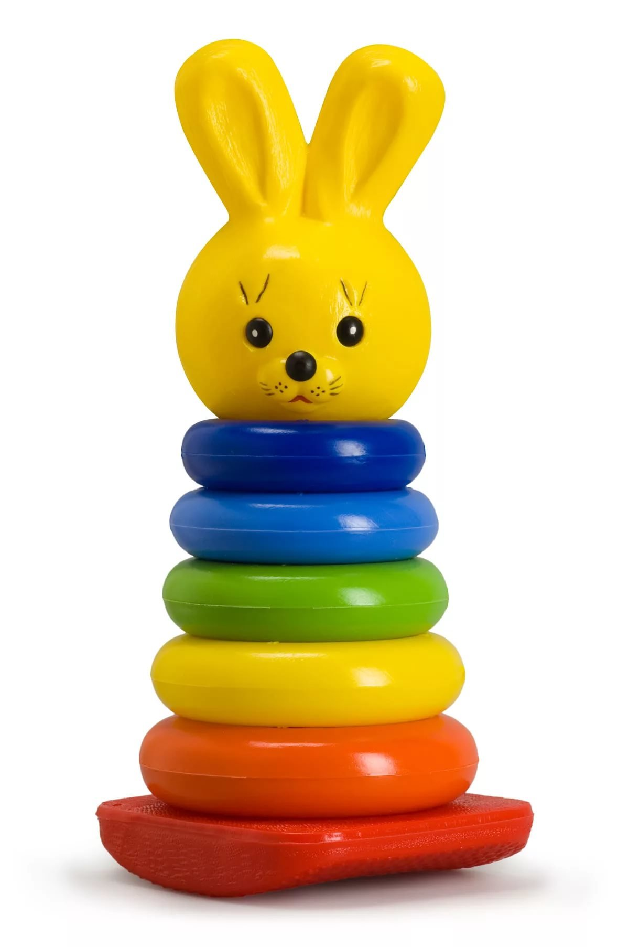

Детям постарше предложите описать картинку, представленную ниже.
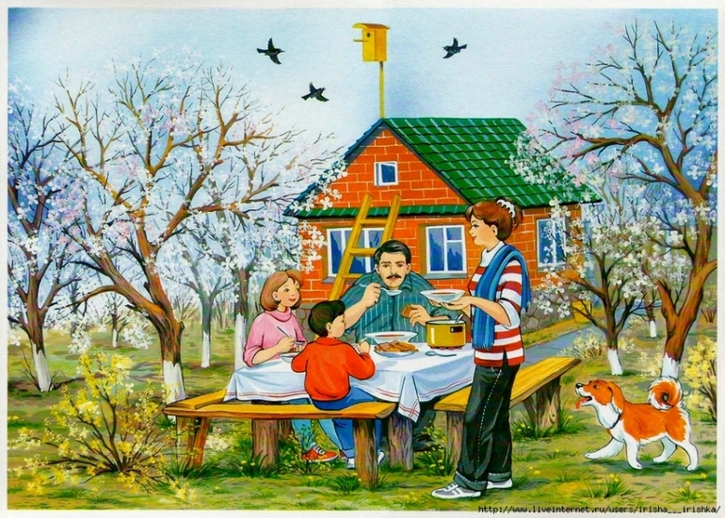

Игра «Найди лишнее».
Для выполнения следующего задания ребенку предъявляется инструкция: «Я буду называть четыре слова, одно слово сюда не подходит. Слушай внимательно и хлопни в ладоши, когда услышишь лишнее слово. Назови это слово».
Например:
- матрешка, неваляшка, чашка, кукла;
- стол, диван, цветок, стул;
- чашка, тарелка, конфета, кастрюля;
- груша, яблоко, огурец, апельсин;
- картофель, слива, помидор, баклажан и т.д.
После каждого выделенного «лишнего» слова попросите ребенка объяснить, почему это слово не подходит в данную группу слов.

- Задание на сравнение предметов.
Для проведения данного задания вам потребуется любые два предмета домашнего обихода. Например, две разные кружки, пуговицы, машинки и т.п.
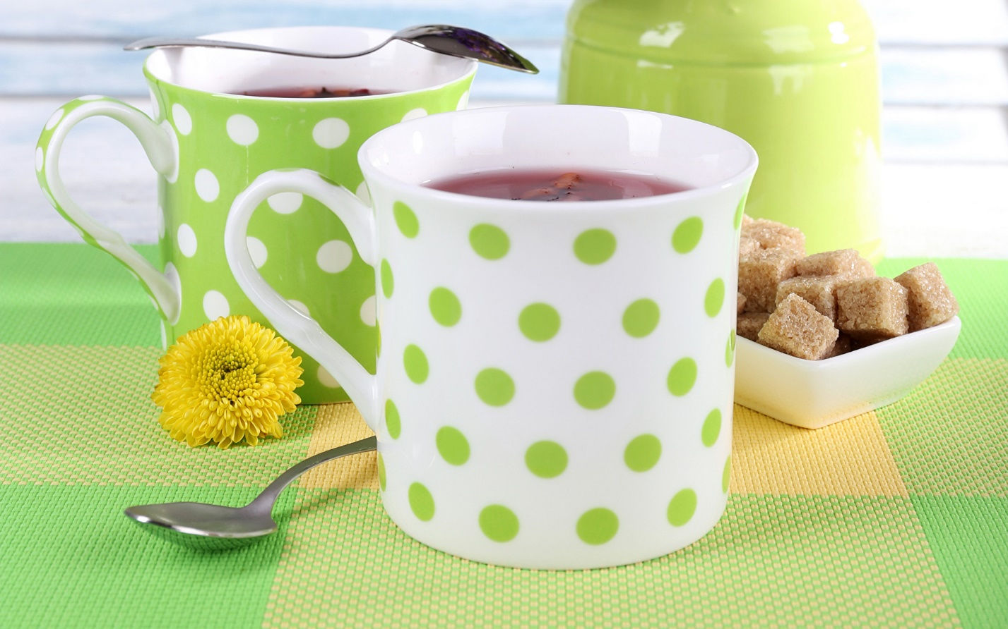
Предложите ребенку сравнить, чем отличаются данные предметы, чем они схожи. При затруднении задавайте наводящие вопросы. Например, «Какого цвета эта машинка, а эта?», «Этот фрукт гладкий, а этот?»
- Задание на классификацию.
В данном задании можно использовать настоящие фрукты или овощи. Попросите ребенка положить на одну тарелочку овощи, на другую – фрукты.
Можно рассортировать фасоль и горох. 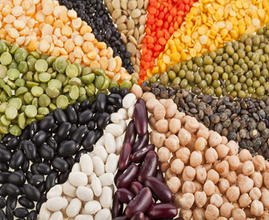
Очень полезным культурно-гигиеническим навыком будет для ребенка рассортировать свою одежку по полкам в шкафу после стирки. Или попросить разложить на место посуду (ложки, вилки, тарелки, чашки, кастрюли и т.д.).

Подойдут и пуговицы разных цветов или размера, либо цветная мозайка. Таким образом ваш ребенок учится классифицировать предметы по цветам, по структуре, по форме, а, также, разрабатывает мелкую моторику.
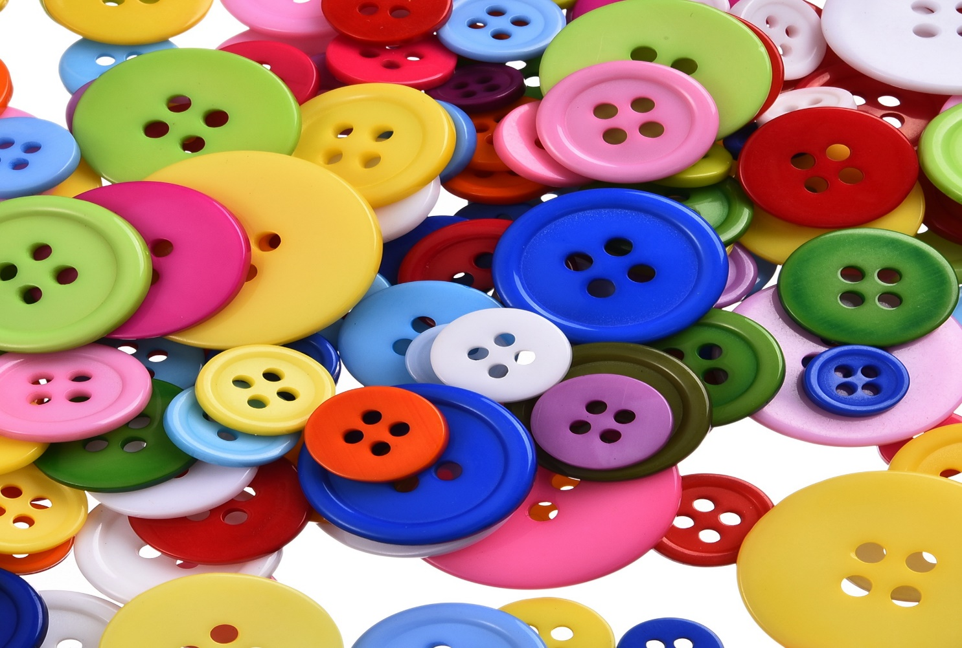

Педагоги-психологи: Близнюкова Анна Алексеевна,
Иванищева Ольга Валентиновна.

Тема занятия: Формирование пространственных представлений (закрепление понятий «право», «лево»).
- Видеоматериал с заданием по теме:
Ссылка: https://www.youtube.com/watch?v=hXMakQ9vdyc
- Задание «Какой рукой быстрее?».
Собрать предметы (камешки, пуговицы, желуди, и т.д.) необходимо сначала одной рукой, а потом - другой. Можно предложить ребенку самому определить, какая рука проворнее: правая или левая?
Условия выполнения задания можно усложнять следующим образом: собирать правой рукой только пуговицы, а левой - монетки; собирать левой рукой предметы справа, и наоборот и т. д.
Важно, чтобы при выполнении задания ребенок комментировал собственную деятельность полными предложениями (Пример: «Я собираю правой рукой пуговицы»).
- Физкультминутка. Игра: «Попробуй повтори».
Попросите ребенка воспроизвести положение рук или позу, которую он видит на картинах, представленных ниже. Если ребенку тяжело воспроизвести позу, то помогите ему поэтапно. Например: «Вытяни правую руку (ребенок вытягивает правую руку), а теперь правой рукой дотронься до левого уха (ребенок тянется правой рукой до левого уха) и т. д.».
В эту игру вы можете играть вместе с ребенком.
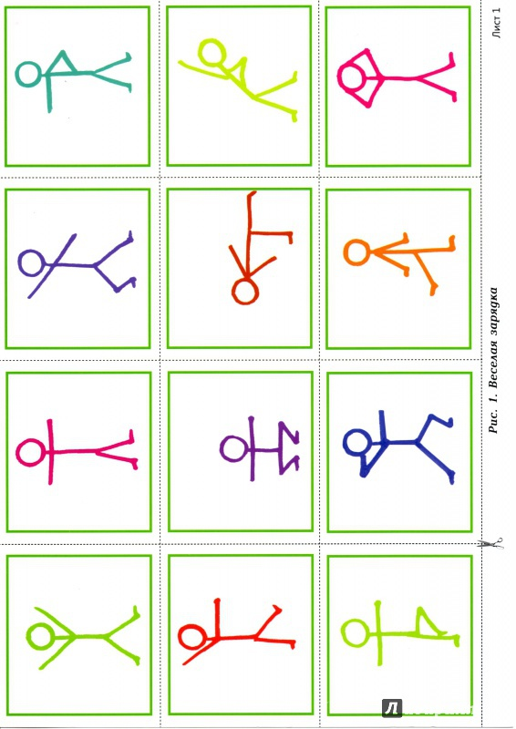
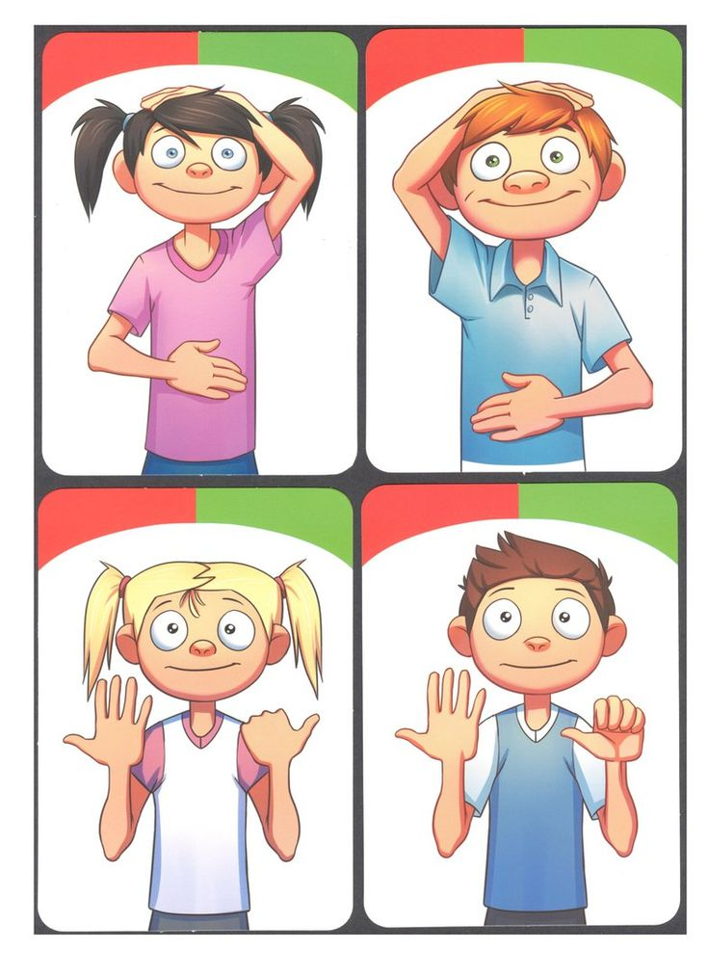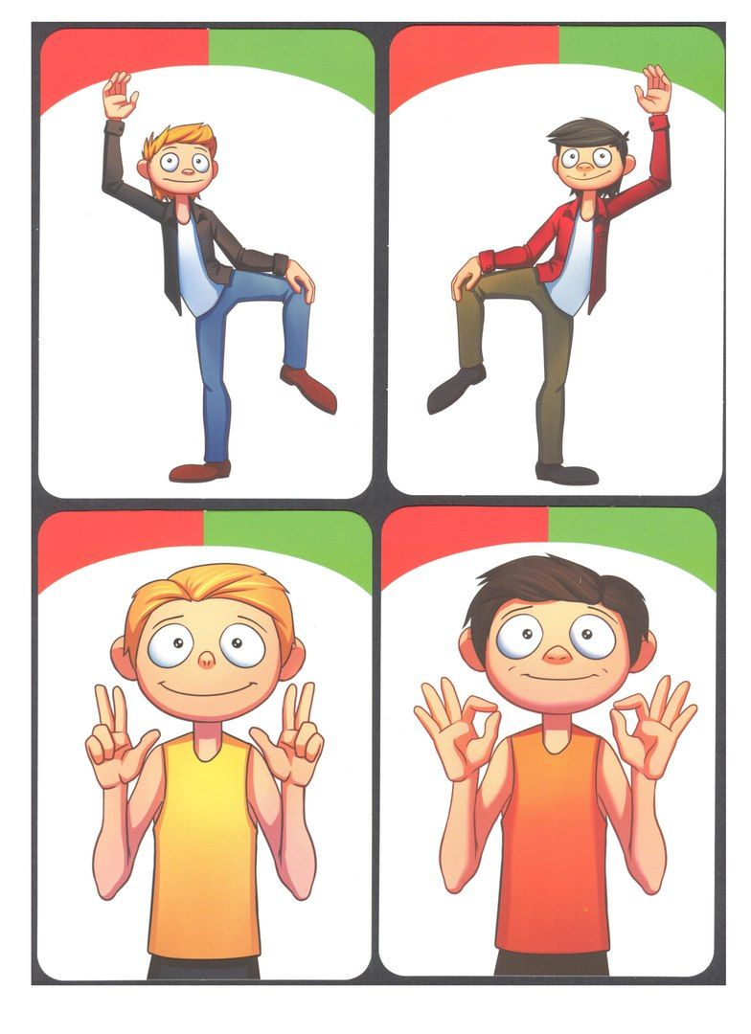
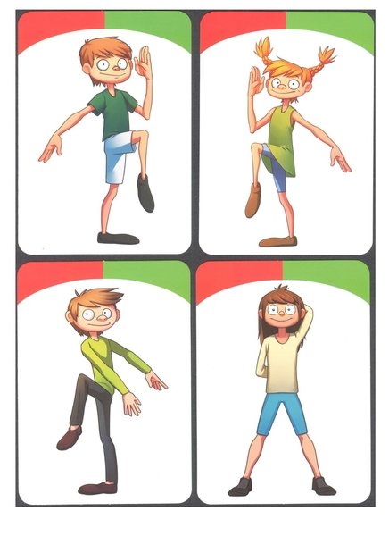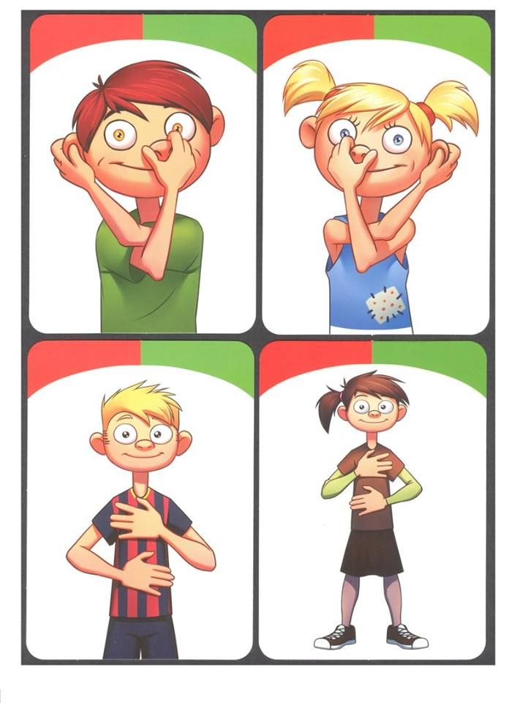

- Задание «Слушай внимательно».
Графическое задание выполняется по инструкции взрослого. Нарисуйте на листе бумаги фигуры, представленные на образце ниже, и попросите ребенка раскрасить одну из двух одинаковых фигур, которая находится «справа» или «слева».
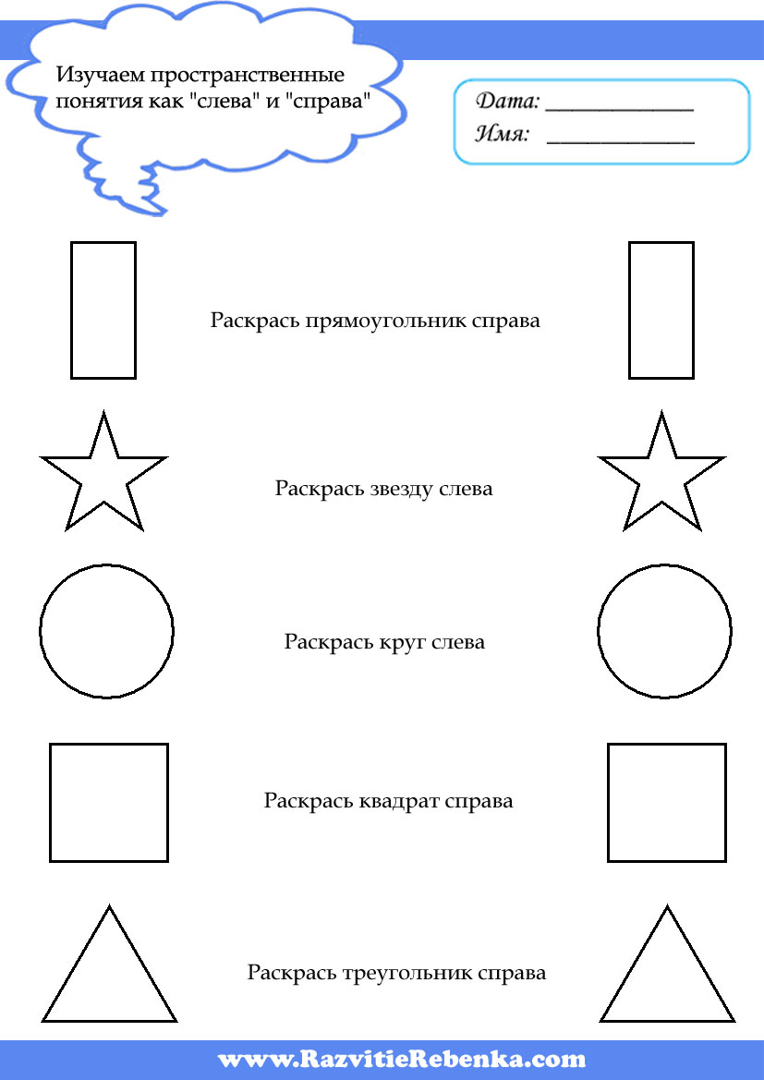
Учитель- дефектолог: Чугунова Александра Владимировна.

Тема занятия: Звук и буква «У».
- Послушай и назови первый звук в словах.
- Уши, улитка, утюг, утка, улица.
(Ребенку необходимо назвать все слова, медленно, при этом, протягивая первый звук «У»: ууууши, ууууулитка и т. д.).
- Какой звук ты слышишь в начале каждого слова?
- Правильно, слышится звук «У». Это звук гласный, он поется, и мы во рту, когда его произносим, не чувствуем преграды.
Давай вместе произнесем звук «У», нужно губы вытянуть трубочкой.
Произнесите звук индивидуально и вместе с ребенком, с разной силой голоса: тише-громче.

- Игра «Хлопни в ладоши, если услышишь звук «У».
а, у, о, а, у, и, а, у, у, а, о, а, и, у, у, о, и, у, а.
Последовательно, делая паузы, называйте ребенку звуки.
- Выкладывание буквы «У» из палочек.
Взрослый берет счетные палочки, карандаши или спички и делает букву «У» из трех или более элементов. Потом ребенок делает рядом букву «У» по образцу.
– Сколько тебе понадобилось палочек? (Три) или более.

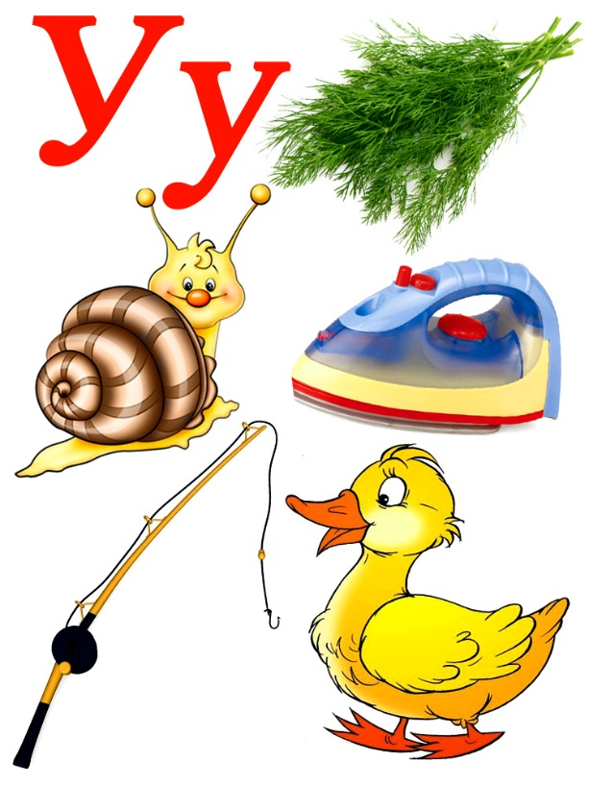
Учитель- логопед: Евдокимова Светлана Борисовна.
Задания для обучающихся старшей школы.

Тема занятия: Формирование временных представлений
(Часы и минуты).

- Изучение материала.
- Для просмотра, обучающего видео "Часы и минуты", откройте ссылку

- Закрепление изученного материала.
- Подготовь тетрадь, простой карандаш, ластик.
- Нарисуй в тетради циферблат. Циферблат может быть как круглой формы, так и квадратной.
- Обозначь стрелками время: 1 час 15 минут.

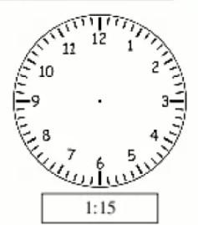

- Динамическая пауза.

- Расположись подальше от экрана компьютера.
- Выполни гимнастику для глаз. Для начала работы перейди по ссылке
- Закрепление пройденного материала.

- Рассмотри циферблат.
- Какое время показывают часы на рисунке?
- Эти часы спешат на 10 минут.
- Запиши в тетрадь, сколько сейчас времени на самом деле.

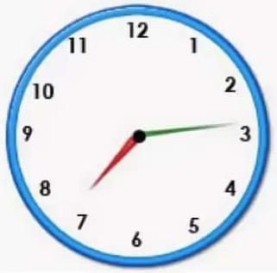

- Рассмотри циферблат.
- Какое время показывают часы на рисунке?
- Эти часы опаздывают на 10 минут.
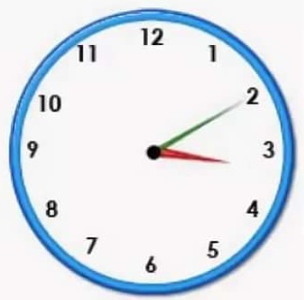
- Запиши в тетрадь, сколько сейчас времени на самом деле.

Учитель- дефектолог: Соломаха Любовь Владимировна.

